PRESSEMEDDELELSE
13. november 2017
L’ORÉAL-UNESCO FOR WOMEN IN SCIENCE PRISER 2018

For 20. gang hædres kvinder i forskning i For Women in Science programmet indstiftet af FN organisationen UNESCO og L’Oréal Fonden. De enestående kvinder i forskning, der modtager L’Oréal-UNESCO For Women in Science Priserne i naturvidenskab, hædres ved en prisoverrækkelse i Paris 22. marts 2018.

L’ORÉAL-UNESCO FOR WOMEN IN SCIENCE PRISERNE 2018
Kvinder er stadig i undertal på forskellige områder og også i videnskab, hvor glasloftet stadig er en realitet. I dag er kun 28% af forskere kvinder. Alle de 9 Nobelpriser, der blev uddelt i oktober i år, gik til mænd. Og siden Nobelprisen blev indstiftet for videnskab er mindre end 3% tildelt kvinder.
Men der er masser af eminente kvinder i forskning. I næsten 20 år har L’Oréal Fonden i partnerskab med UNESCO hvert år hædret 5 exceptionelle kvindelige forskere og arbejdet på at fremme diversitet mellem kvinder og mænd i videnskab.

PRISTAGERNE 2018 – L’ORÉAL-UNESCO FOR WOMEN IN SCIENCE
De 5 forskere, der hædres med L’Oréal-UNESCO For Women in Science Priserne 2018 er valgt af et uafhængigt bedøemmelsesudvalg med ti anerkendte medlemmer af den internationale videnskabelige verden. Formand i år er Professor Elizabeth H. Blackburn, Modtager af L’Oréal-UNESCO For Women in Science Prisen 208 of Nobelprisen i Fysiologi eller medicin i 2009.
Hver pristager modtager €100.000 som anerkendelse for hendes fremragende bidrag til videnskabelige fremskridt. Pristagerne hædres ved en prisoverrækkelse i Paris den 22. marts 2018, hvor L’Oréal-UNESCO For Women in Science programmet kan fejre 20 års jubilæum.

AFRIKA OG DE ARABISKE STATER

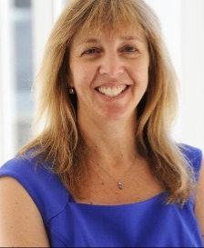
Professor Heather ZAR
Sydafrika
Professor, Red Cross Memorial Children’s Hospital
Director Medical Research Council Unit (MRC), Cape Town Universitet, SYDAFRIKA

Medicin og Sundhed / Pædiatri
“For at etablere et banebrydende forskningsprogramiI lungebetændelse, tuberkulose og astma, hvorved mange børns liv frelses verden over.”

ASIEN / STILLEHAVSOMRÅDET
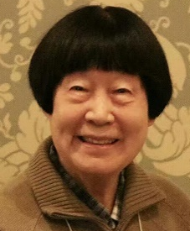
Professor Meemann CHANG
Kina
Professor, Institute of Vertebrate Paleontology and Paleoanthropology
Medlem af Kinas Videnskabernes Selskab, Beijing, KINA

Biologi/Palæontology
“For hendes banebrydende arbejde med registrering af fossiler, som har givet viden om hvordan hvirveldyr tilpassede sig livet på landjorden.”

EUROPA
Professor Caroline DEAN
Storbritannien
Professor, John Innes Centre, Norwich Research Park, UK

Biologi/Molekylær biologi
“For hendes banebrydende forskning I, hvordan planter tilpasser sig deres omgivelser og klimaforandringer, hvilket har ført til nye måder at optimere afgrøder.”

LATIN AMERIKA
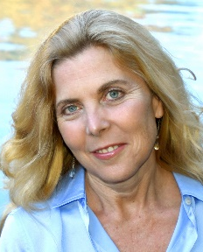
Professor Amy T. AUSTIN
Argentina
Professor, Forskningsinstitut for Landbrugsplanter og Økologi [IFEVA] - CONICET, Landbrugsskolen, Buenos Aires Universitet, ARGENTINA

Økologi og Miljøvidenskab
“For hendes enestående bidrag til forståelse af økologi i jordens økosystemer i naturlige og menneskeskabte landskaber.’

NORD AMERIKA

Professor Janet ROSSANT, Canada
Seniorforsker, The Hospital for Sick Children, Toronto, CANADA
University Professor, University of Toronto, CANADA
President, Gairdner Foundation, CANADA

Biologi/Udviklingsbiologi
“For hendes fremragende forskning, der har hjulpet os til bedre at forstå hvordan væv og organer dannes under fosterets udvikling.’

Pressekontakt: L’Oréal Danmark A/S, Sonja Christensen sonja.christensen@loreal.com Tlf. 20 13 60 25.

www.fondationloreal.fr

